Ex1

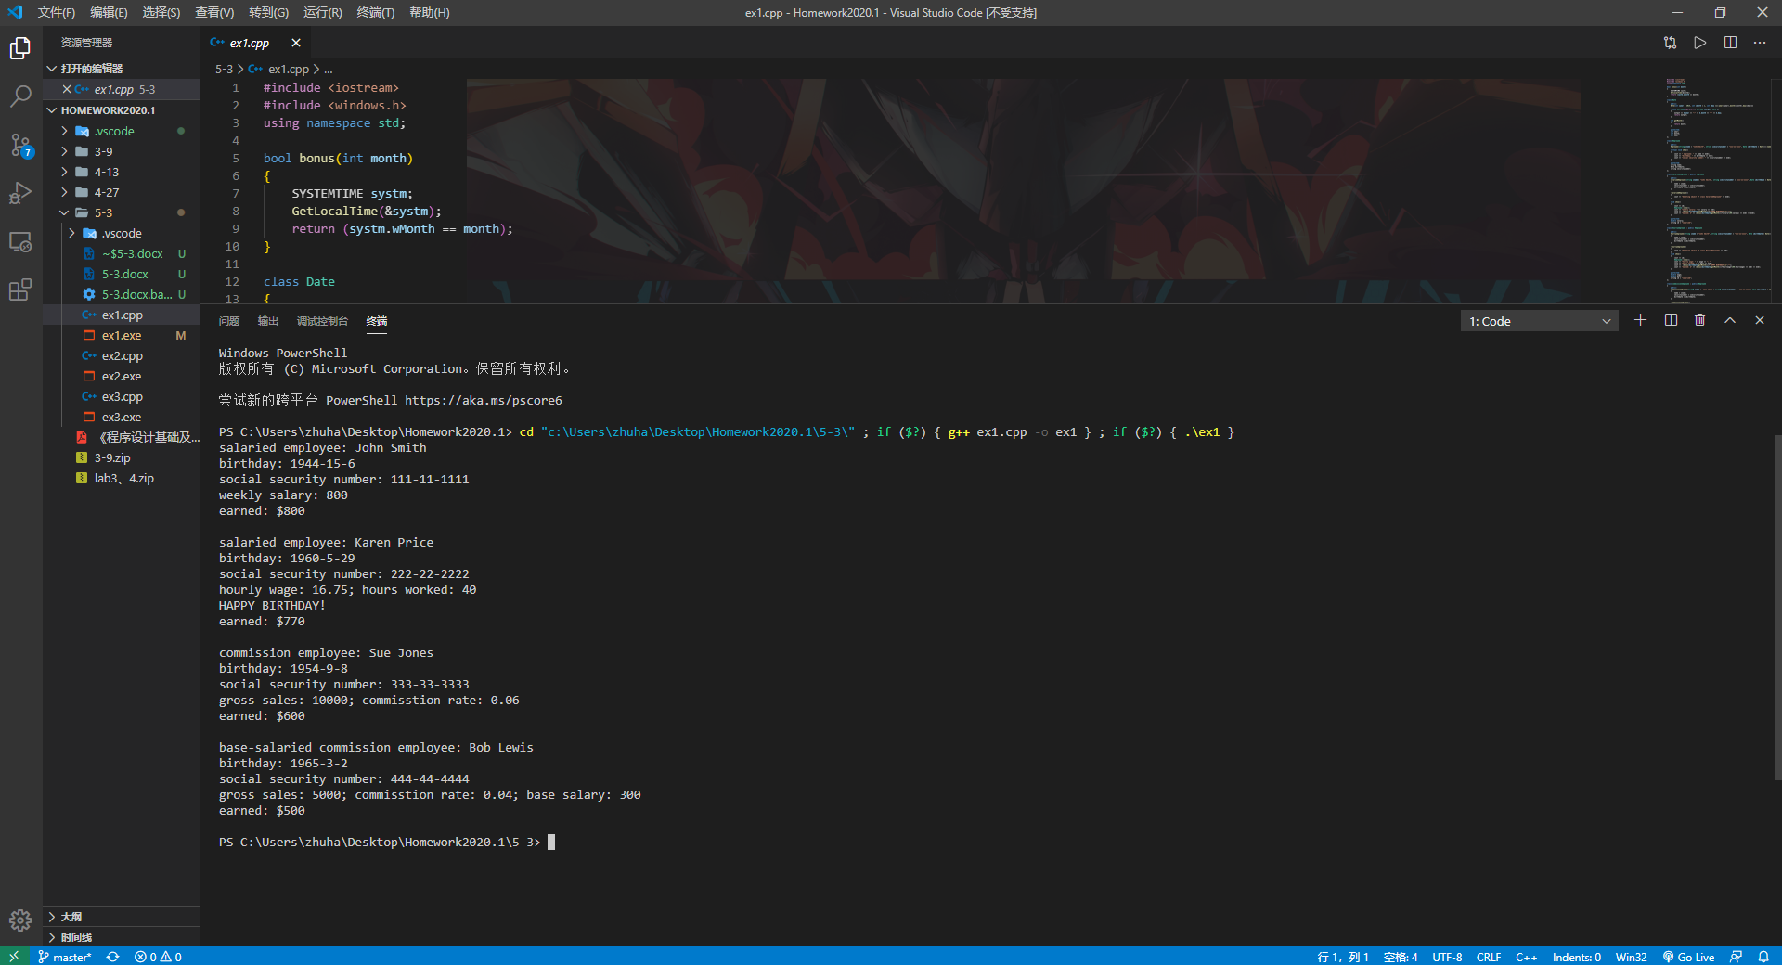

#include <iostream>

#include <windows.h>

using namespace std;

bool bonus(int month)

{

    SYSTEMTIME systm;

    GetLocalTime(&systm);

    return (systm.wMonth == month);

}

class Date

{

    public:

    Date(int iyear = 2014, int imonth = 1, int iday =1):year(iyear),month(imonth),day(iday){}

    friend ostream& operator<<( ostream &output, Date k)

    {

        output << k.year << "-" << k.month << "-" << k.day;

        return output;

    }

    int getMonth()

    {

        return month;

    }

    protected:

    int year;

    int month;

    int day;

};

class Employee

{

    public:

    Employee(string iname = "John Smith", string isecuritynumber = "111-11-1111", Date ibirthdate = Date()):name(iname),securitynumber(isecuritynumber),birthdate(ibirthdate){}

    virtual void show()

    {

        cout << " employee: " << name << endl;

        cout << "birthday: " << birthdate << endl;

        cout << "social security number: " << securitynumber << endl;

    }

    protected:

    string name;

    Date birthdate;

    string securitynumber;

};

class salariedEmployee : public Employee

{

    public:

    salariedEmployee(string iname = "John Smith", string isecuritynumber = "111-11-1111", Date ibirthdate = Date(),double isalary = 100):salary(isalary)

    {

        name = iname;

        securitynumber = isecuritynumber;

        birthdate = ibirthdate;

    }

    ~salariedEmployee()

    {

        cout << "deleting object of class SalariedEmployee" << endl;

    }

    void show()

    {

        cout << id;

        Employee::show();

        cout << "weekly salary: " << salary << endl;

        cout <<  (bonus(birthdate.getMonth())?"HAPPY BIRTHDAY!\n":"");

        cout << "earned: $" << (bonus(birthdate.getMonth())?salary+100:salary) << endl << endl;

    }

    protected:

    double salary;

    string id = "salaried";

};

class hourlyemployee : public Employee

{

    public:

    hourlyemployee(string iname = "John Smith", string isecuritynumber = "111-11-1111", Date ibirthdate = Date(),double iwage = 20,double ihour = 0):wage(iwage),hour(ihour)

    {

        name = iname;

        securitynumber = isecuritynumber;

        birthdate = ibirthdate;

    }

    ~hourlyemployee()

    {

        cout << "deleting object of class HourlyEmployee" << endl;

    }

    void show()

    {

        cout << id;

        Employee::show();

        cout << "hourly wage: " << wage << "; ";

        cout << "hours worked: " << hour << endl;

        cout <<  (bonus(birthdate.getMonth())?"HAPPY BIRTHDAY!\n":"");

        cout << "earned: $" << (bonus(birthdate.getMonth())?hour\*wage+100:hour\*wage) << endl << endl;

    }

    protected:

    double wage;

    double hour;

    string id = "salaried";

};

class commissionemployee : public Employee

{

    public:

    commissionemployee(string iname = "John Smith", string isecuritynumber = "111-11-1111", Date ibirthdate = Date(),double isale = 20,double icommission = 0):sale(isale),commission(icommission)

    {

        name = iname;

        securitynumber = isecuritynumber;

        birthdate = ibirthdate;

    }

    ~commissionemployee()

    {

        cout << "deleting object of class CommissionEmployee" << endl;

    }

    void show()

    {

        cout << id;

        Employee::show();

        cout << "gross sales: " << sale << "; ";

        cout << "commisstion rate: " << commission << endl;

        cout <<  (bonus(birthdate.getMonth())?"HAPPY BIRTHDAY!\n":"");

        cout << "earned: $" << (bonus(birthdate.getMonth())?sale\*commission+100:sale\*commission) << endl << endl;

    }

    protected:

    double sale;

    double commission;

    string id = "commission";

};

class basecommissionemployee : public Employee

{

    public:

    basecommissionemployee(string iname = "John Smith", string isecuritynumber = "111-11-1111", Date ibirthdate = Date(),double isale = 20,double icommission = 0,double ibase = 0):sale(isale),commission(icommission),base(ibase)

    {

        name = iname;

        securitynumber = isecuritynumber;

        birthdate = ibirthdate;

    }

    void show()

    {

        cout << id;

        Employee::show();

        cout << "gross sales: " << sale << "; ";

        cout << "commisstion rate: " << commission << "; ";

        cout << "base salary: " << base << endl;

        cout <<  (bonus(birthdate.getMonth())?"HAPPY BIRTHDAY!\n":"");

        cout << "earned: $" << (bonus(birthdate.getMonth())?sale\*commission+base+100:sale\*commission+base) << endl << endl;

    }

    protected:

    double sale;

    double commission;

    double base;

    string id = "base-salaried commission";

};

int main()

{

    // Date a(1944,15,6);

    // salariedEmployee k("John Smith","111-11-1111",a,800);

    // k.show();

    // Date b(1960,5,29);

    // hourlyemployee j("Karen Price","222-22-2222",b,16.75,40);

    // j.show();

    // Date c(1954,9,8);

    // commissionemployee i("Sue Jones","333-33-3333",c,10000,0.06);

    // i.show();

    // Date d(1965,3,2);

    // basecommissionemployee n("Bob Lewis","444-44-4444",d,5000,0.04,300);

    // n.show();

    Employee\* employees[4];

    Date a(1944,15,6),b(1960,5,29),c(1954,9,8),d(1965,3,2);

    employees[0] = new salariedEmployee ("John Smith","111-11-1111",a,800);

    employees[1] = new hourlyemployee ("Karen Price","222-22-2222",b,16.75,40);

    employees[2] = new commissionemployee ("Sue Jones","333-33-3333",c,10000,0.06);

    employees[3] = new basecommissionemployee ("Bob Lewis","444-44-4444",d,5000,0.04,300);

    for (int i = 0; i < 4; i++)

    {

        employees[i]->show();

    }

}

Ex2

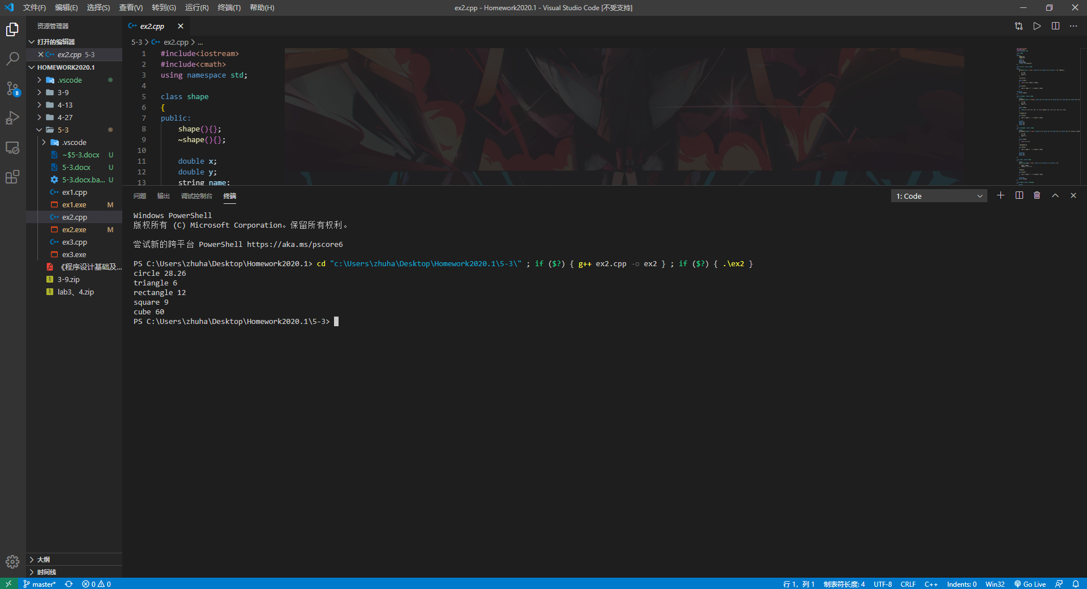

#include<iostream>

#include<cmath>

using namespace std;

class shape

{

public:

    shape(){};

    ~shape(){};

    double x;

    double y;

    string name;

    virtual void print(){}

};

class circle : public shape

{

public:

    circle(string n = "none", double ix = 0, double iy = 0, double r = 0) :radius(r)

    {

        x = ix;

        y = iy;

        name = n;

    }

    ~circle(){}

    double area()

    {

        return 3.14 \* radius \* radius;

    }

    void print()

    {

        cout << name << " " << area() << endl;

    }

protected:

    double radius;

};

class triangle : public shape

{

    public:

    triangle(string n = "noname", double ix = 0, double iy = 0, double il1 = 0, double il2 = 0, double il3 = 0):l1(il1), l2(il2), l3(il3)

    {

        x = ix;

        y = iy;

        name = n;

    }

    double area()

    {

        double p = (l1 + l2 + l3) / 2; return sqrt(p \* (p - l1) \* (p - l2) \* (p - l3));

    }

    ~triangle(){}

    void print()

    {

        cout << name << " " << area() << endl;

    }

    private:

    double l1;

    double l2;

    double l3;

};

class rectangle : public shape

{

    public:

    rectangle(string n = "none", double ix = 0, double iy = 0, double il1 = 0, double il2 = 0) :l1(il1), l2(il2)

    {

        x = ix;

        y = iy;

        name = n;

    }

    double area()

    {

        return l1 \* l2;

    }

    ~rectangle(){}

    void print()

    {

        cout << name << " " << area() << endl;

    }

    protected:

    double l1;

    double l2;

};

class cube : public shape

{

    public:

    cube(string iname = "none", double x = 0, double y = 0, double z = 0)

    {

        name = iname;

        volume = x \* y \* z;

    }

    ~cube(){}

    void print()

    {

        cout << name << " " << volume << endl;

    }

    protected:

    double volume;

};

class square :public rectangle

{

    public:

    square(string iname = "none", double ix = 0, double iy = 0, double il1 = 0, double il2 = 0)

    {

        x = ix;

        y = iy;

        name = iname;

        l1 = il1;

        l2 = il2;

    }

    ~square(){}

    double area()

    {

        return rectangle::area();

    }

    void print()

    {

        rectangle::print();

    }

};

int main()

{

    shape\* shapes[5];

    shapes[0] = new circle("circle", 1, 1, 3);

    shapes[1] = new triangle("triangle", 1, 1, 3, 4, 5);

    shapes[2] = new rectangle ("rectangle", 1, 1, 3, 4);

    shapes[3] = new square ("square", 1, 1, 3, 3);

    shapes[4] = new cube("cube", 3, 4, 5);

    for (int i = 0; i < 5; i++)

    {

        shapes[i]->print();

    }

}

Ex3

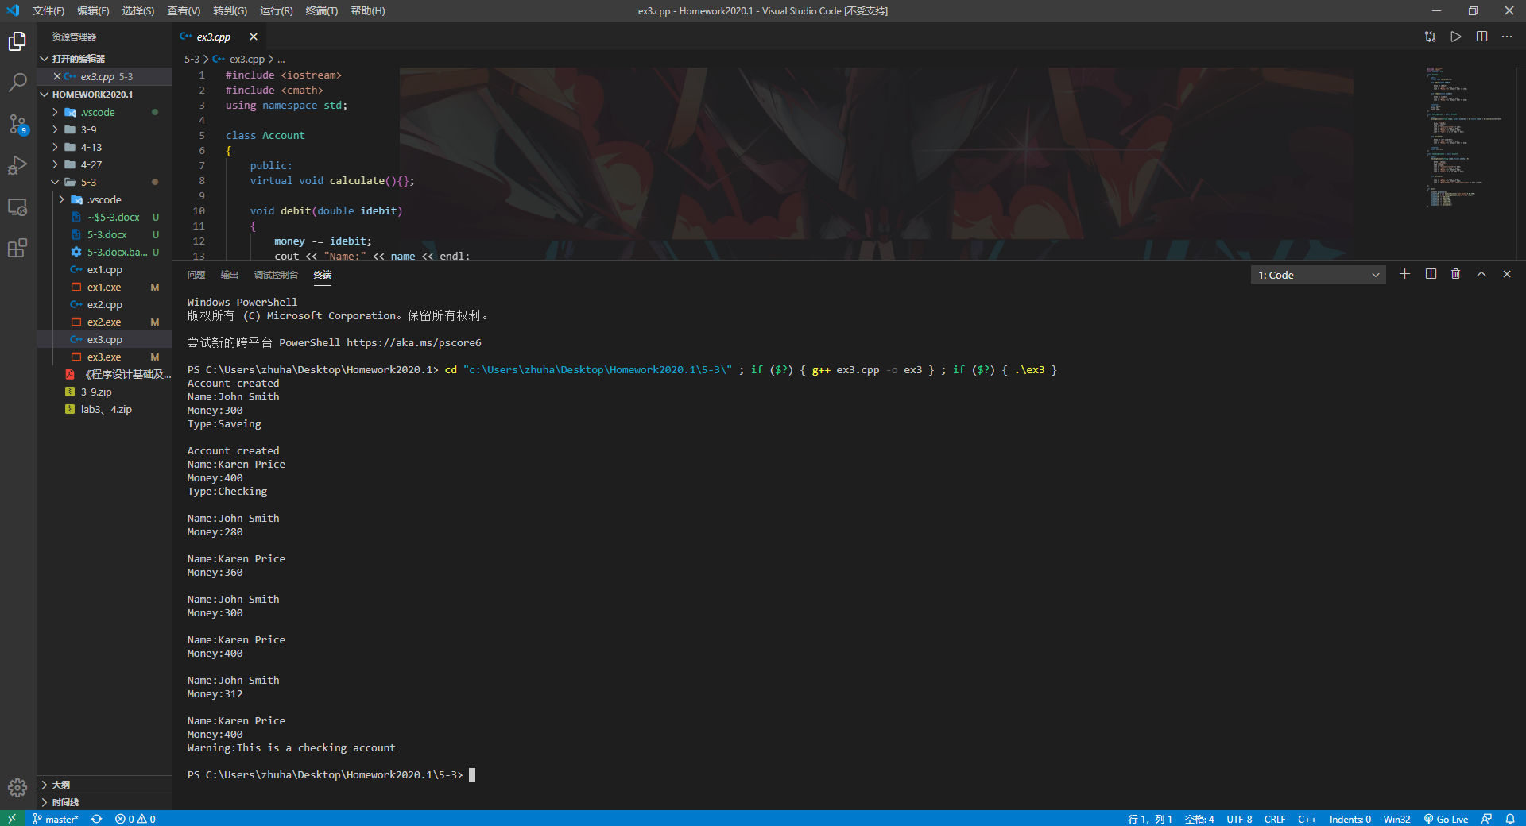

#include <iostream>

#include <cmath>

using namespace std;

class Account

{

    public:

    virtual void calculate(){};

    void debit(double idebit)

    {

        money -= idebit;

        cout << "Name:" << name << endl;

        cout << "Money:" << money << endl << endl;

    }

    void credit(double icredit)

    {

        money += icredit;

        cout << "Name:" << name << endl;

        cout << "Money:" << money << endl << endl;

    }

    protected:

    double money;

    string id;

    string name;

};

class SaveingAccount : public Account

{

    public:

    SaveingAccount(string iname, double iinterest = 0, double imoney = 0):interest(iinterest)

    {

        id = "Saveing";

        money = imoney;

        name = iname;

        cout << "Account created" << endl;

        cout << "Name:" << name << endl;

        cout << "Money:" << money << endl;

        cout << "Type:" << id << endl << endl;

    }

    void calculate()

    {

        money \*= (1 + interest);

        cout << "Name:" << name << endl;

        cout << "Money:" << money << endl << endl;

    }

    protected:

    double interest;

};

class CheckingAccount : public Account

{

    public:

    CheckingAccount(string iname, double imoney = 0)

    {

        money = imoney;

        id = "Checking";

        name = iname;

        cout << "Account created" << endl;

        cout << "Name:" << name << endl;

        cout << "Money:" << money << endl;

        cout << "Type:" << id << endl << endl;

    }

    void calculate()

    {

        cout << "Name:" << name << endl;

        cout << "Money:" << money << endl;

        cout << "Warning:This is a checking account" << endl << endl;

    }

};

int main()

{

    Account\* accounts[2];

    accounts[0] = new SaveingAccount("John Smith",0.04,300);

    accounts[1] = new CheckingAccount("Karen Price",400);

    accounts[0] -> debit(20);

    accounts[1] -> debit(40);

    accounts[0] -> credit(20);

    accounts[1] -> credit(40);

    accounts[0] -> calculate();

    accounts[1] -> calculate();

}